МИНОБРНАУКИ РОССИИ

**ФЕДЕРАЛЬНОЕ ГОСУДАРСТВЕННОЕ БЮДЖЕТНОЕ ОБРАЗОВАТЕЛЬНОЕ УЧРЕЖДЕНИЕ**

**ВЫСШЕГО ОБРАЗОВАНИЯ**

**«ВОРОНЕЖСКИЙ ГОСУДАРСТВЕННЫЙ УНИВЕРСИТЕТ»**

Дополнительное образование «Основы промышленного программирования»

QT проект по теме

«Менеджер финансов»

Ученик Нечипоренко К.А.

Методист Копытина Е.А.

Воронеж 2021

Содержание

Содержание 2

1 Название проекта 3

2 Авторы проекта 3

3 Описание идеи 3

4 Описание реализации 4

5 Описание технологий 4

6 Интерфейс программы «Менеджер финансов» 5

1. Название проекта

Требуется выполнить проект по Qt под названием «Менеджер финансов», который обладает следующими функциональными возможностями:

* осуществление записи дохода денежных средств;
* осуществление записи расхода денежных средств;
* контроль расхода денежных средств;
* получение статистики расходов по категориям;
* вывод диаграммы дохода/расхода.

1. Авторы проекта

Автором проекта является Нечипоренко Кирилл Алексеевич, студент второго года обучения проекта Яндекс.Лицей, который самостоятельно выполнял вышеописанный проект.

1. Описание идеи

Для современного человека крайне необходимо планировать собственный (семейный) бюджет, а также учитывать траты и платить аккуратно и точно в срок. Данный проект сможет помочь не только сэкономить деньги и накопить их на определенные цели, но и проанализировать свои расходы и держать их под контролем. Все данные доходов и расходов будут храниться в БД, что позволит вести историю и анализировать предыдущие периоды.

1. Описание реализации

Система «Менеджер финансов» была разработана с помощью следующих классов:

* class CtrlMoney() – отображает форму с таблицей доходов/расходов за выбранный период и общий баланс;
* class DExpense() – форма для ввода дохода и расхода;
* class DAbout() – форма вывода информации о программе;

1. Описание технологий

В разработанной системе «Менеджер финансов» реализованы все рассмотренные в ходе изучения блока Qt технологии:

* программное создание интерфейса;
* разработка интерфейса средствами Qt Designer;
* работа с диалоговыми окнами и изображениями;
* работа с файлами (.txt)
* работа с графиками;
* использована БД (таблицы: transactions, categories).

Необходимые для запуска библиотеки:

PyQt5==5.15.4

PyQtChart==5.15.4

1. Интерфейс программы «Менеджер финансов»

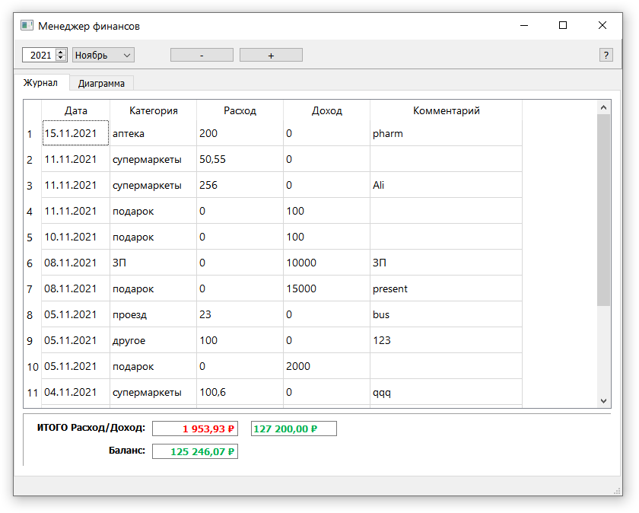

Рисунок 1 – Основное окно программы

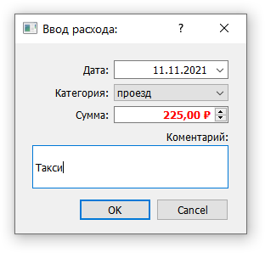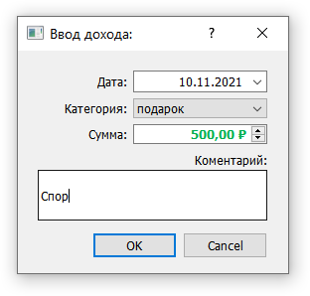

Рисунок 2 – Диалог ввода расхода и дохода

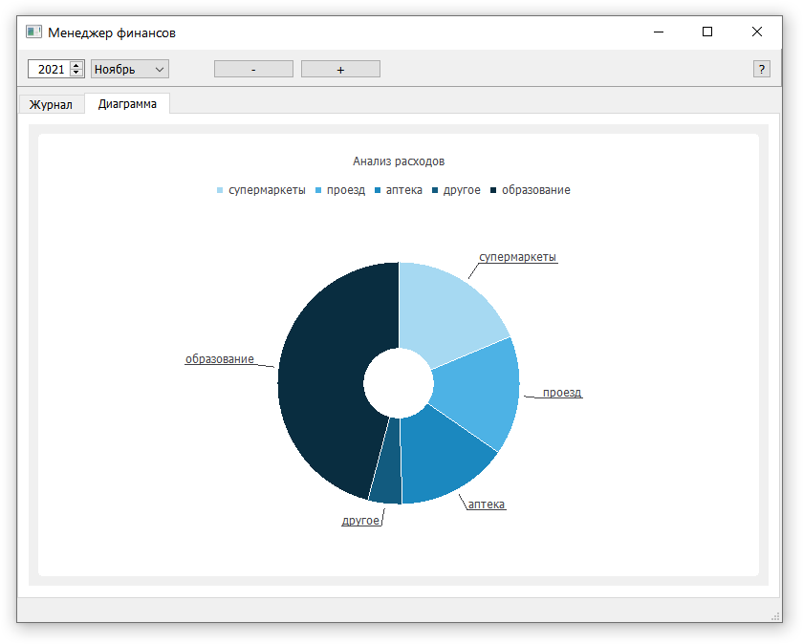

Рисунок 3 – Диаграмма анализа расходов

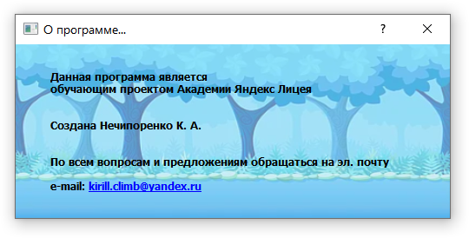

Рисунок 4 – Окно «О программе»